**Seminární práce**

**ZAJÍMAVÁ POMŮCKA (ječmen)**

**do předmětu MSBP/BK_PPS Praktikum k poznávání přírody a společnosti**

UČO: 135593 jméno: Lisalová Marie akademický rok 2014/2015

--------------------------------------------------------------------------------------------------

1. **Název a fotografie pomůcky:**

Ječmen

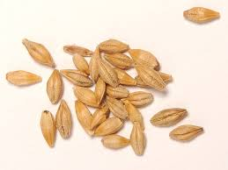 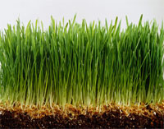 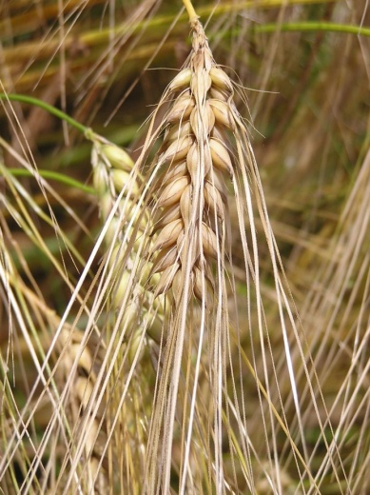

1. **Definice pojmu označujícího pomůcku**:

Ječmen je druh obiloviny z [rod](http://cs.wikipedia.org/wiki/Rod_%28biologie%29)u [čeledi](http://cs.wikipedia.org/wiki/%C4%8Cele%C4%8F) [lipnicovitých](http://cs.wikipedia.org/wiki/Lipnicovit%C3%A9). Zahrnuje 25 [druhů](http://cs.wikipedia.org/wiki/Druh_%28biologie%29) planého ječmene a jeden druh kulturní: [ječmen setý](http://cs.wikipedia.org/wiki/Je%C4%8Dmen_set%C3%BD), který patří k hospodářsky nejvýznamnějším rostlinám. Kulturní ječmen je jednoletá jarní nebo ozimá [obilnina](http://cs.wikipedia.org/wiki/Obilniny); některé plané druhy jsou víceleté.

1. **Definice pojmu vhodná pro děti**:

Ječmen je rostlina, která se pěstuje na polích a využívá se hlavně v hospodářství,

Např. ke krmným účelům. Nejvýznamnější způsob využití ječmene je výroba [sladu](http://cs.wikipedia.org/wiki/Slad) určeného k výrobě [piva](http://cs.wikipedia.org/wiki/Pivo).

1. **Zdůvodnění výběru pomůcky:**

Tuto přírodninu využíváme v MŠ každým rokem v období velikonoc. Děti se vždy moc těší, až si každý zasadí ječmen. Každý se stará o své osení, zalévá je a sleduje jeho růst. Poté si osení nazdobí různými dekoracemi (malovanými kraslicemi, zápichy atd.)

1. **Popis jednotlivých činností využívajících nebo motivovaných pomůckou:**

a) Pozorování a pojmenováni pomůcky:

Zasetí ječmene, pozorování jeho klíčení a růstu.

Každé z dětí si zaseje do průhledného kelímku zrníčka ječmene. Přes průhledný kelímek budeme moci pozorovat jeho klíčení. Můžeme také ječmen nechat klíčit na navlhčené vatě.

Můžeme pozorovat, za jak dlouhou dobu zrnka začnou klíčit, kdy vykouknou první rostlinky nad úroveň hlíny atd.

Vše můžeme zaznamenávat na fotoaparát a z fotografií vytvořit didaktickou pomůcku.

Otázky pro děti: Co potřebuje semínko ječmene, aby nám začalo klíčit a růst?

Co se stane, když přestaneme ječmen zalévat?

Co se stane, pokud ho dáme do místností, kde není světlo?

(Vše s dětmi vyzkoušíme a porovnáme odpovědi se skutečností)

Na vycházkách pozorujeme pole s ječmenem celoročně. Jak růst ječmene pokračuje. Pozorujeme jeho květenství (klas) a jeho plod (obilku). Můžeme pozorovat jeho sklizeň a nasbírat si zrnka ječmene na příští rok.

Otázky pro děti: Jakou barvu má mladý ječmen?

Jakou barvu má zralý ječmen?

Jak vypadá květ ječmene?

Kde najdeme jeho plod?

Jak se ječmen sklízí a k čemu se využívá?

Co se děje s polem po sklizni?

Opět vše můžeme zaznamenávat na fotoaparát. A fotky dále využívat jako didaktickou pomůcku např. v dramatické výchově a výtvarné výchově.

b) Výtvarná činnost:

Vytvoření obrázku pomocí ječmene a dalších obilovin a přírodnin. Téma obrázku může být například na motiv pohádky - Kuřátko v obilí.

c) Pracovní činnost

Výroba dožínkového věnce - seznámení dětí s tradicemi

Velikonoční výzdoba - vzrostlé zelené osení můžeme ozdobit zápichy s velikonoční tématikou, kraslicemi atd.

d) Psychomotorické hry

S dětmi si vyrobíme chrastítko z ruličky od toaletního papíru. Vnitřek vyplníme zrnky ječmene.

Možné využití:

* cesta za zvukem poslepu
* pohyb v udávaném rytmu

e) Hudební činnost

Andulko Šafářová

Opět můžeme využít vyrobené chrastítko, jako doprovod k písni.

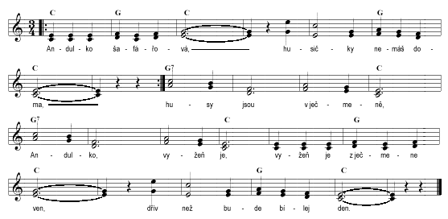

f) Dramatizace pohádky

Kuřátko v obilí

Jak to bylo, pohádko?

Zabloudilo kuřátko

za zahradou mezi poli

pípá, pípá, nožky bolí.

Ve vysokém obilí

bude večer za chvíli.

"Povězte mi, bílé ovsy,

kudy vede cesta do vsi!"

"Jen se zeptej ječmene,

snad si na to vzpomene."

Kuře bloudí mezi poli,

pípá, pípá, nožky bolí.

"Pověz, milý ječmínku,

jak mám najít maminku?"

Ječmen syčí mezi vousy:

"Ptej se pšenic, vzpomenou si!"

Kuře pípá u pšenic,

nevědí však také nic:

"Milé kuře, je nám líto,

ptej se žita, poví ti to!"

Kuře hledá žitné pole,

ale to je dávno holé.

A na suchá strniska

vítr tiše zapíská:

"Vždyť jsi doma za chalupou.

Slyšíš? V stáji koně dupou,

kocour v stodole tiše vrní -

a tvá máma za vraty

zob, zob, zobá bílé zrní

s ostatními kuřaty."

"Děkuji ti, žitné pole!"

"Pozdravuj tam ve stodole!"

"Koho, milé políčko?"

"Zrno i to zrníčko!

Ať se ke mně zjara hlásí,

vychovám z nich nové klasy!"

A tak mámu za krátko,

našlo také kuřátko.

**Literatura a informační zdroje:**

HRUBÍN, František a Jiří TRNKA. *Dvakrát sedm pohádek*. Praha: Albatros, 1990. ISBN 80-00-00078-4.

*Http://cs.wikipedia.org/wiki/Je%C4%8Dmen* [online]. [cit. 2014-03-05].

*Http://www.czech-language.cz/fiction/songs/andulka.html* [online]. [cit. 2014-03-05].

*Https://www.google.com/search?q=je%C4%8Dmen+obr%C3%A1zky&tbm=isch&tbo=u&source=univ&sa=X&ei=PyAXU6WbF8PrswaXzoGQAQ&ved=0CCQQsAQ&biw=1252&bih=579* [online]. [cit. 2014-03-05].